ОРГАНИЗАЦИЯ ГРУППОВОЙ РАБОТЫ В НАЧАЛЬНОЙ ШКОЛЕ
КАК СРЕДСТВО ФОРМИРОВАНИЯ УУД.
Рафальская Виктория Васильевна
Муниципальное бюджетное общеобразовательное учреждение «Средняя общеобразовательная школа № 10» г. Когалым
Актуальность проблемы.
В последнее время отмечается низкий уровень коммуникативной компетентности детей, В связи с этим новая система образования в условиях ФГОС ставит задачу воспитания - умения сотрудничать и работать в группе, быть толерантным к разнообразию точек зрения и мнений, уметь слушать и слышать партнера, свободно, четко и понятно излагать свою точку зрения на проблему. Групповая работа способствует не только развитию коммуникативных учебных действий, но и способствует формированию и развитию познавательных и регулятивных учебных действий, таких как целеполагание, планирование, прогнозирование, контроль, коррекция, оценка, саморегуляция. Обучение групповой форме взаимодействия учащихся должно начинаться с первых дней пребывания ребенка в школе, и, как следствие, включает в себя несколько этапов.
1 этап: ритуалы, этикет совместной работы.
Элементарные навыки совместной работы осваиваются сначала на внеучебном материале, как сесть за партой, чтобы удобнее было общаться с соседом, как с ним разговаривать (шепотом, доброжелательно); правила совместного обсуждения - все эти «мелочи» важны для дальнейшей работы на каждом уроке.
2 этап: парная работа.
Замечу, что младшим школьникам интересно работать в паре со своим товарищем. Это способствует активизации их познавательной деятельности и формированию таких качеств, как взаимоконтроль и взаимопомощь.
На первых порах мы знакомимся с принятыми детьми правилами взаимодействия в паре, которые в идеале должны исходить от самих детей.
Наши правила: (фото 1)
1. Говорим шёпотом.
2. Работаем вместе.
3. Договоримся: если письменное задание, как будем выполнять, кто пишет, кто выступает.
4. В выступлении говорить от имени двух лиц: «Мы считаем, думаем, мы решили….»
5. Когда закончили выполнение задания, поднимаем руки вверх.
6. Оцениваем работу, благодарим друг друга.
Я применяю много видов парной работы в постоянном составе. Например, на уроках письма (в начале года) дети могут оценить аккуратность выполнения задания, правильное написание букв, т.е. осуществляется взаимопроверка, взаимоконтроль. Работа в парах постоянного состава может осуществляться таким образом: например, на уроках русского языка, изучив тему «Речь», ученикам предлагаются вопросы по данной теме. Ученики в паре отвечают на поставленные учителем вопросы, выступая в роли проверяющего и отвечающего, оценивают знания партнёра.
3 этап: групповая работа.
Вводя новую форму, необходимо дать ее образец. Образец работы усваивается после разбора 2-3 ошибок. Разбирать надо не содержательную ошибку (в решении), а ход взаимодействия.
Однородная групповая работа предполагает выполнение небольшими группами учащихся одинакового для всех задания. Например, на уроках литературного чтения при изучении небылиц каждая группа должна придумать свою небылицу.
На уроках математики при изучении темы «Конкретный смысл умножения» предлагается сосчитать количество красных и синих точек. Приходим к решению, что их нужно сгруппировать. При изучении темы «Единицы измерения длины» предлагаются величины: 2дм,1 дм, 2 см, 1см, нужно расположить в порядке возрастания или в порядке убывания. На уроке русского языка даётся задание: определите порядок предложений, чтобы получился связный текст: (фото 2)
А) Папа поймал большого окуня.
Б) Вкусная будет уха!
В) Толя поймал маленького ерша.
Г) Толя с папой были на рыбалке.
И предлагаются варианты ответов: 1)АГБВ 2)АБВГ 3)ГАВБ 4)ГВБА.
В 1-2 классе рекомендуется работать малыми группами 3 – 4 человека. Желательно поместить в одну группу разнополых детей с разной(фото 3) успеваемостью. Надо дать детям почувствовать личную ответственность за то, как группа работает, и распределить роли. Лучше всего дети работают вместе, если каждый имеет определенную роль при выполнении задания. Роли могут быть, например, следующие:
· чтец читает вслух;
· секретарь - записывает что-то от лица группы;
. докладчик - у доски рассказывает, что решила группа;
. «часовой» - следит за временем.
Правила организации групповой работы
Всегда необходимо установить правила работы группы и критерии оценки ее достижений, убедиться в том, что ученики понимают критерии оценки их совместной работы в начале каждого урока. Желательно вместе с детьми установить подходящие для работы группы правила. Их должно быть минимально возможное количество, и они должны дополнять правила поведения на уроке. (фото 3)
Например:
· убедись, что в разговоре участвует каждый;
· говори спокойно и ясно;
· говори только по делу.
Наши правила:
1. Покажите, что группа готова к работе (образуем солнышко, проговариваем слова: «Мы команда, значит мы вместе»).
2. Договариваемся, кто какую роль будет выполнять (кто за что отвечает).
3. Определяем цель работы (что будем делать).
4. Работаем вместе.
5. Представляем результат. (Покажи, что получилось).
6. Оцени работу в группе.
Оценивать можно лишь общую работу группы, ни в коем случае не давать детям, работавшим вместе, разных оценок.
Основные противопоказания при организации групповой работы. (фото 4)
Наблюдая совместную деятельность учащихся, я пришла к выводу:
Недопустима пара из двух слабых учеников: им нечем обмениваться, кроме собственной беспомощности. Детей, которые по каким бы то ни было причинам отказываются сегодня работать вместе, нельзя принуждать к общей работе (а завтра стоит им предложить снова сесть вместе). Чтобы не отвлекать класс во время урока на разбор личных неурядиц, ввожу (постепенно, не с первого дня групповой работы) общее правило: "Если ты хочешь сменить соседа, сам договорись с ним и со своим новым соседом и все вместе предупредите учителя до урока".Если кто-то пожелал работать в одиночку, разрешаю ему отсесть; Нельзя занимать совместной работой детей более 10-15 минут урока в 1 классе и более половины урока во 2 классе - это может привести к повышению утомляемости. Нельзя требовать абсолютной тишины во время совместной работы дети должны обмениваться мнениями, высказывать свое отношение к работе товарища. Бороться надо лишь с возбужденными выкриками, с разговорами в полный голос. Нельзя наказывать детей лишением права участвовать в групповой работе.
Положительные тенденции в использовании групповой работы в начальной школе.
Я выделила два ВНЕШНЕ НАБЛЮДАЕМЫХ критерия, по которым можно непосредственно судить, по моему мнению, о слаженности работы группы.
Во-первых, снижение числа ошибок в тот период обучения, когда индивидуальные работы детей еще пестрят ошибками.
Во-вторых, удовольствие партнеров от совместной работы. Замечу, что на первых порах высокая продуктивность не должна быть ведущим критерием оценки групповой работы. В остро дискуссионных группах дети могут "застрять" на одном задании, и тогда на первый план встанет то, как глубоко и всесторонне будет решена проблема. В первую очередь поощряю группы за безошибочную и дружную работу. При такой организации учебного сотрудничества, "недружная" работа наблюдается лишь на первых этапах, когда навыки сотрудничества только начинают складываться. Но в течение двух - трех месяцев работа групп поднимается до уровня подлинного согласованного взаимодействия. Для того чтобы групповая работа давала желаемый развивающий эффект, учителю необходимо отслеживать перераспределение ролей между детьми. Обмен ролями – обязательный принцип организации групповой работы, нацеленный на то, чтобы учить детей различать и координировать свою точку зрения и точку зрения партнеров, согласовывать разные способы действий, учитывать замыслы другого человека.
Исследования психологов показывают, что учащийся со средним уровнем активности говорит на уроках (по делу) только 7 минут в день. В атмосфере, характерной для групповой деятельности, эта цифра увеличивается в разы.
1.При правильной организации именно групповые формы учебной деятельности помогают формированию у учащихся уважительного отношения к мнению одноклассников, воспитывают в них терпимость, открытость, тактичность, готовность прийти на помощь и другие ценные личностные качества. Возможность почувствовать себя полноправным участником образовательного процесса, вместе делающим общее дело, усиливает понимание каждым участником процесса своей меры ответственности за конечные результаты совместной работы.
2. Уверенное овладение основными коммуникативными действиями становится хорошей основой для формирования у учащихся организаторских качеств: инициативности, лидерства, умения налаживать контакты и предлагать план общего действия, находить разумные компромиссы, решать конфликтные ситуации, проявляя самокритичность, дружелюбие и уверенность в своих силах.
3. Взаимодействие со сверстниками, опирающееся на внешний социальный контроль и непосредственную обратную связь, создает особо благоприятные условия для усвоения механизмов эмоционально-волевой регуляции собственного поведения, ориентации его на принятые ценностно-нравственные и этические нормы.
Литература:
- Федеральный образовательный стандарт начального общего образования. – М.: Просвещение, 2010. Цукерман Г.А. Оценка без отметки: [http://experiment.lv/rus/biblio/cukerm_ocenka.htm]
- Групповая работа как форма организации деятельности младших
школьников. Режим доступа:[http://www.uchportal.ru/publ/15-1-0-1251]
- Групповые формы работы, как возможность организации деятельностного обучения на уроке. Режим доступа:[http://psh.tom.ru/index.php/component/ ]
- Золотухина, А. Групповая работа как одна из форм деятельности учащихся на уроке / А. Золотухина // Математика. Газета Изд. дома "Первое сентября".- 2010.- №4.- С.3-5
- Использование групповых технологий на уроках в начальной школе: Презентация. Режим доступа:[http://myshared.ru/slide/41841]
- Опыт организации групповой работы на уроках. Режим доступа:[http://eidos.ru/journal/2008/1218.htm]
- Организация групповой работы на уроках в начальной школе. Режим доступа:[http://www.openclass.ru/node/118806]
- "Реализация идей педагогики сотрудничества для создания комфортных условий обучения младших школьников посредством групповой формы организации обучения". Режим доступа:[http://irina78-msk.narod.ru/index/0-6]
- Савушкина, Т.П. Аспекты группового обучения младших школьников / Т.П. Савушкина // Завуч начальной школы.- 2008. - №4.-С.67-116

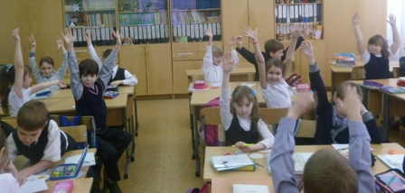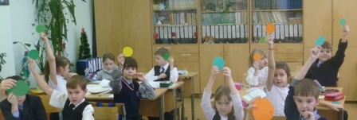
(фото 1)
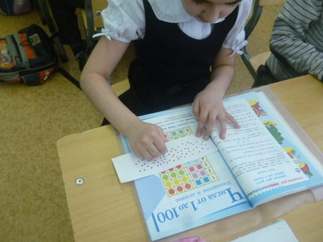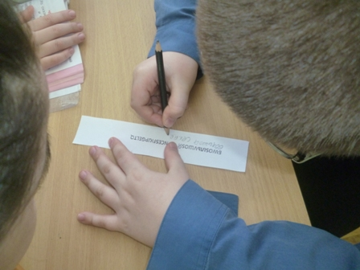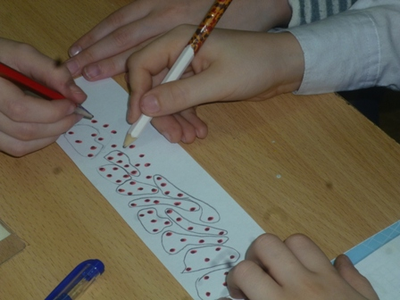
(фото 2)
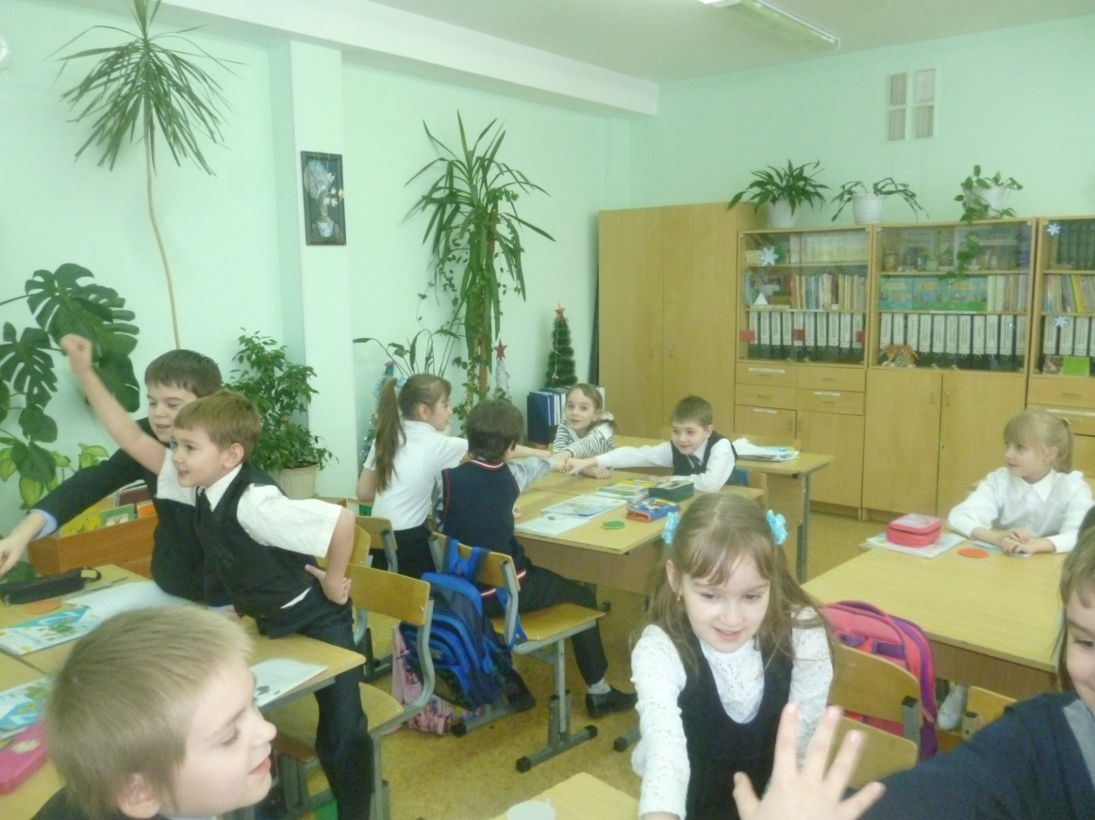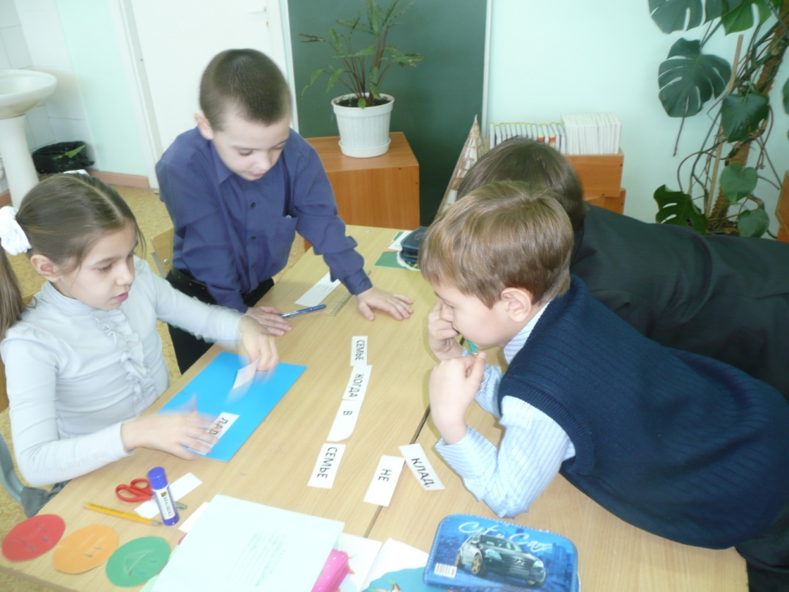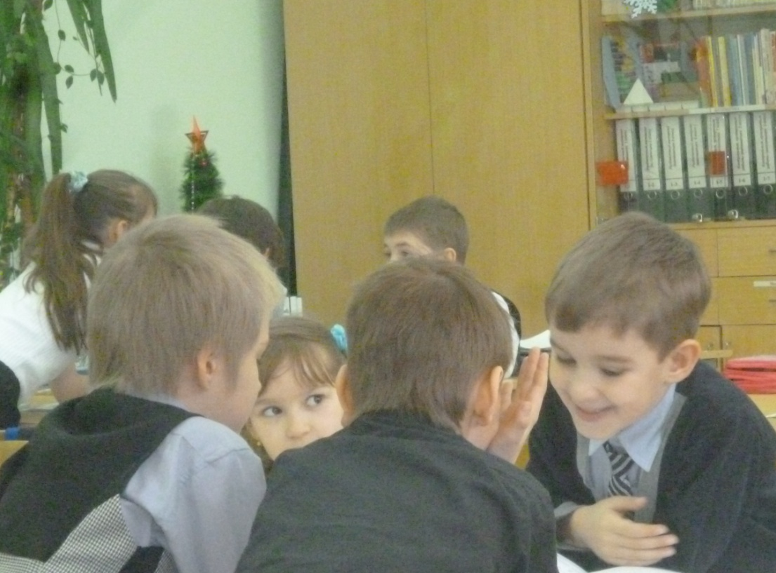
(фото 3)
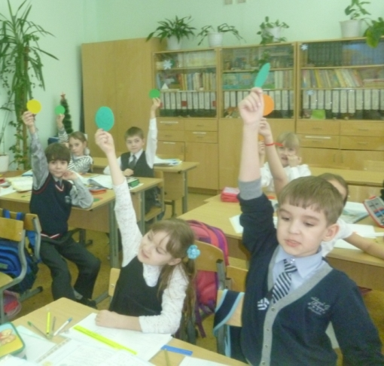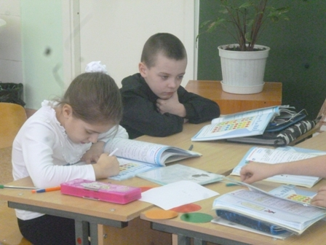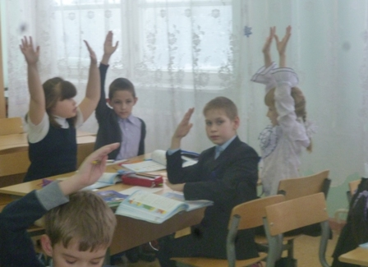
(фото 4)

